Comportements et stratégies : comparer et regrouper des parties fractionnaires
- L’élève choisit un tout, mais a de la difficulté à le partager en parties égales et les parties ne sont pas égales ou ne recouvrent pas exactement le tout.  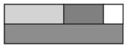 | - L’élève partage des touts en parties égales, mais compare des parties de touts différents. | 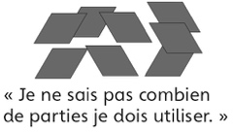  - L’élève partage des touts en parties égales, mais a de la difficulté à réunir des parties  pour former un tout. | - L’élève réussit à partager des touts en parties égales, à les comparer avec des fractions unitaires et à réunir des parties égales pour former des touts.
Observations et documentation
Comportements et stratégies : diviser des ensembles
- L’élève partage les objets de façon égale quand il n’y a pas de surplus.  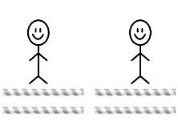  « J’ai partagé 4 pailles et chacun a reçu 2 pailles. » | - L’élève partage certains objets de façon égale, mais ne sait pas comment partager le surplus et  le nommer.  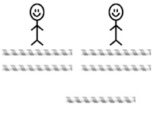  « Je ne sais pas comment diviser  la paille en surplus. » | - L’élève partage les objets de façon égale, y compris les surplus, et se sert des fractions pour nommer la quantité que chaque personne reçoit.  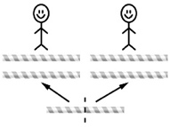  « Chaque personne a reçu deux pailles et une moitié. » | 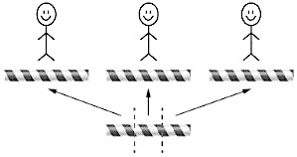  - L’élève partage les objets de façon égale, y compris les surplus, et reconnaît qu’un tiers et deux sixièmes d’un même tout sont égaux.  « Chaque personne a reçu une paille et un tiers. Si je coupe la paille de surplus en six, chacun recevra une paille et deux sixièmes. »
Observations et documentation
Fiche 64 : Évaluation de l’activité 22
Le nombre

L’initiation aux fractions : Approfondissement

